Publicatie strook Bijsterweg 24 te Wolphaartsdijk
Publicatiedatum
3 oktober 2025
Objectinformatie
Adres: strook aan de Bijsterweg te Wolphaartsdijk
Perceel: een strook bestemd als tuin, deel uitmakende van de percelen kadastraal bekend Goes,
sectie AE, nummer 1276.
Perceelgrootte: 10 m²
Koopprijs: € 80,- p/m² voor 10 m² excl. btw, ofwel totaal € 800,- excl BTW.

Voornemen tot het aangaan van een overeenkomst
Voormeld perceel ligt aan de Bijsterweg te Wolphaartsdijk. Gemeente is voornemens de strook te verkopen aan de eigenaar van het aangrenzende perceel Goes AD1888 aan de Bijsterweg 24. De strook grond zal worden gebruikt als tuingrond.

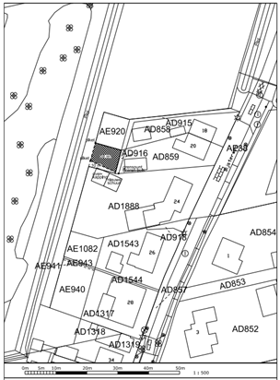

Reden publicatie
De Gemeente publiceert dit voornemen op de hierboven weergegeven publicatiedatum. Met deze publicatie geeft de Gemeente uitvoering aan het arrest van de Hoge Raad d.d. 26 november 2021 (ECLI:NL:HR:2021:1778) en het arrest van de Hoge Raad d.d. 15 november 2024
(ECLI:NL:HR:2024:1661), meer in het bijzonder het bepaalde in rechtsoverweging 3.1.6.

De gemeente Goes is van mening dat de eigenaar van het aangrenzende perceel Goes AD1888 aan de Bijsterweg 24 de enige serieuze gegadigde is voor de aankoop van de desbetreffende percelen en zal dit dus aan hem verkopen.

Een ieder die zich niet kan verenigen met de hiervoor omschreven slotsom en van mening is ook voor een overeenkomst ter verkrijging van de hierboven omschreven percelen in aanmerking te komen, kan binnen een termijn van 20 kalenderdagen na de hierboven weergegeven publicatiedatum een kort geding procedure aanhangig maken bij de bevoegde voorzieningenrechter te Middelburg (Kousteensdijk 2, 4331 JE) èn een email te sturen aan l.tavenier@goes.nl.
Voor inlichtingen naar aanleiding van deze publicatie kunt u contact opnemen met de heer L. Tavenier, emailadres: l.tavenier@goes.nl

